Configuracion Cliente OpenVPN
- Revise lo siguiente:
IP-forwarding
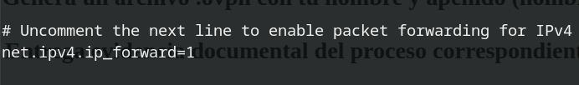
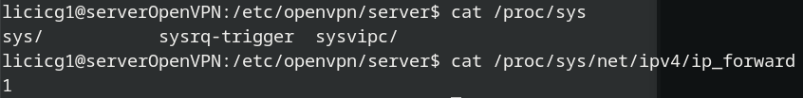
- El archivo de configuracion del servidor.
